Secretaria Municipal de Educação
E.M.E.B. Professor Vitoldo Alexandre Czech
Diretora: Lucélia Aparecida Gabrielli
Assessora Pedagógica: Maria Claudete T. Gervásio
Assessora Administrativa: Rosane Eva Bucco
Professoras: Lucia Miotto /Marilene A. de Oliveira
Disciplina: Artes
4º ano matutino e vespertino 21/09/2020

ATIVIDADE-ARTES
TEMA - ENCAIXA BOLINHA
Objetivos: construção de um brinquedo, socialização, passatempo, impulso, atenção.
Queridos alunos vamos dar continuidade as nossas atividades. Com ajuda da família e com matérias que vocês possuem em casa vamos construir um encaixa bolinha. Siga o passo a passo que você terá um lindo brinquedo boa diversão.
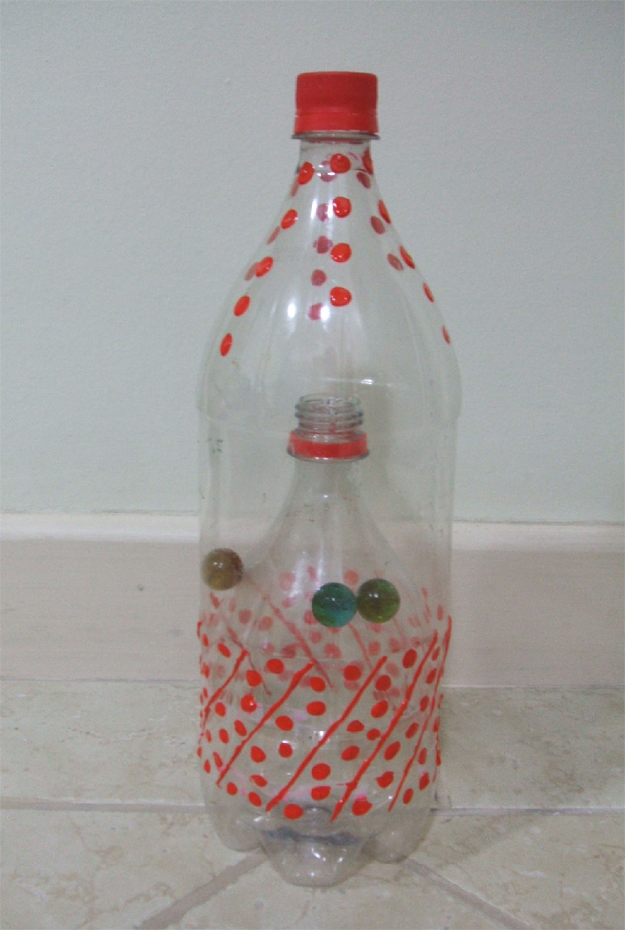

Material:
- 02 garrafas PET
- 1 tampinha de garrafa
- Durex
- Tesoura
- Cola
- Bolinhas de gude.

Modo de fazer:
a) Corte uma garrafa pet em duas partes, sendo que a parte de baixo ficará com aproximadamente 9 cm e as outras partes será o que sobra no momento do corte. A segunda garrafa será cortada e aproveitada somente a parte superior.
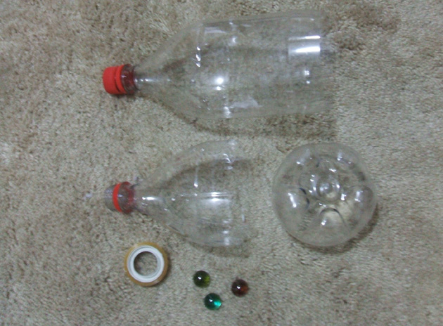
c) Junte com durex a parte inferior da primeira garrafa e a superior da segunda (faça dois cortinhos de 1 cm aproximadamente para encaixar melhor).

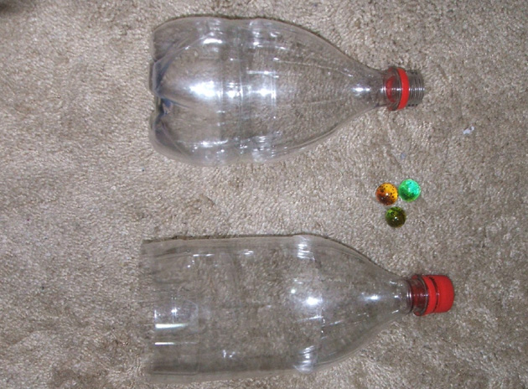
d) Encaixe a parte superior da primeira garrafa para montar o brinquedo. Passe durex.
e) Coloque algumas bolinhas de gude dentro do brinquedo e feche com uma tampinha.

f) Faça a decoração do brinquedo use sua imaginação
Como brincar?
a) No início definam quantas vezes cada um tentará encaixar as bolinhas de gude dentro da garrafa interna, antes de passar para o segundo participante.
b) Tirem par ou ímpar pra ver quem vai começar.
c) O jogo consiste em dar um impulso no brinquedo para encaixar o maior número de bolinhas de gude dentro da garrafa interna.
BOA DIVERÇÃO

